Міністерство освіти і науки України
Національний технічний університет України «Київський політехнічний інститут імені Ігоря Сікорського»
Факультет інформатики та обчислювальної техніки Кафедра інформатики та програмної інженерії

Звіт

з лабораторної роботи № 1 з дисципліни
«Основи програмування 1. Базові конструкції»

«Обчислення арифметичних виразів»

Варіант 19

Виконав студент ІП-14 Машталєр Ілля Дмитрович
(шифр, прізвище, ім'я, по батькові)

Перевірив ст.вик. Камінська Поліна Анатоліївна
( прізвище, ім'я, по батькові)

Київ 2021

Лабораторна робота №1

Тема: обчислення арифметичних виразів.

Мета: набути навичок складання елементарних програм для обчислення виразів.

Хід роботи

Задача: перевести задане значення кута β із градусної міри в радіанну.

Розв’язання:
Програмні специфікації зазначимо у графічній формі у вигляді блок-схеми.

Математична модель

Змінна | Тип | Ім’я | Призначення
Значення кута β у градусах | float | beta | Вхідне дане
Значення радіанної міри кута β | float | rad | Оголошене дане

Блок-схема

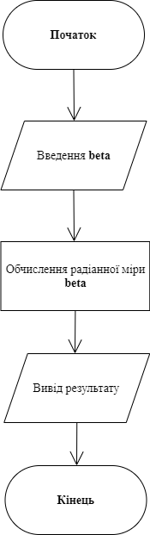

Випробування коду на Java:

Код:
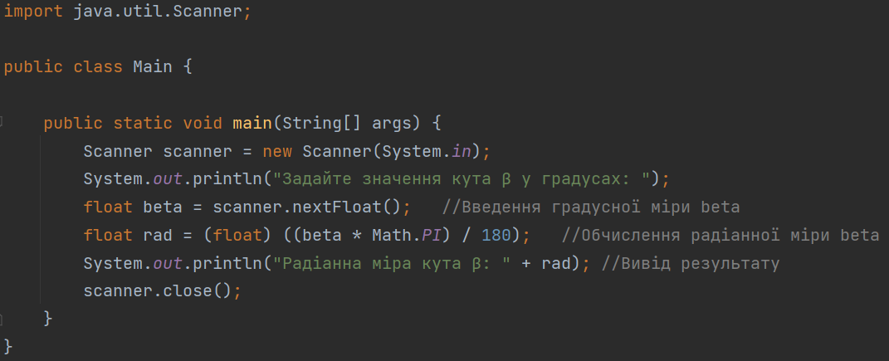

Результат:
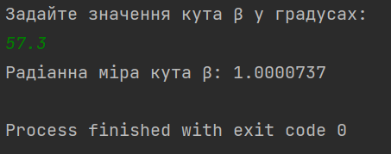

Випробування коду на Python:

Код:
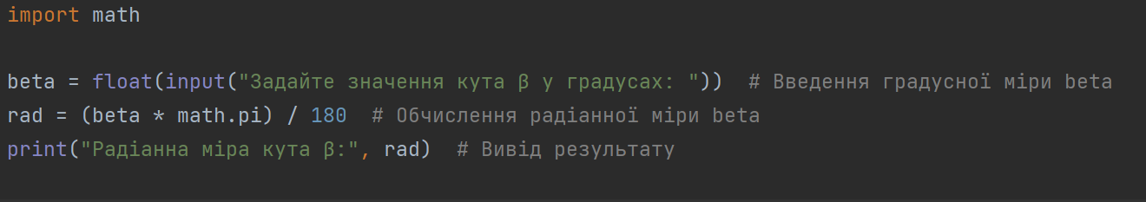

Результат:
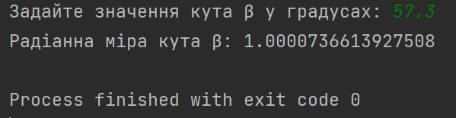

Висновок:
Під час виконання даної лабораторної роботи я набув навичок складання елементарних програм для обчислення виразів на мовах програмування Java та Python.

